Pielikums Nr.3.

Esošās situācijas apraksts

2014. - 2020. gada periodā ZTAI politikas attīstība bija cieši saistīta ar Nacionālās industriālās politikas pamatnostādnēs 2014. - 2020. gadam noteikto nacionālās industriālās politikas attīstību attiecībā uz nacionālas inovācijas sistēmas izveidi Latvijas ekonomikas strukturālai transformācijai uz augstāku pievienoto vērtību. ZTAI politikas uzdevumi bija koncentrēt P&A sistēmas resursus spēcīgākajās zinātniskajās institūcijās un salāgot pētniecību ar Latvijas RIS3 prioritātēm. Integrējot universitātēs zinātniskos institūtus un izvirzot ar inovācijām saistītus mērķus, tika uzsākta universitāšu kā zināšanu, tehnoloģijas attīstības un inovāciju centru attīstība. P&A sistēmas pārvaldības jomā tika ieviesta ES praksei atbilstoša pētniecības projektu pieteikumu vērtēšana, sniegumā balstīti zinātnisko institūciju finansēšanas un stratēģiskās pārvaldības pamatprincipi. Netika sasniegti tie mērķi, kas saistīti ar ieguldījumu apjomu un finansējuma sadalījuma struktūru, galvenokārt tāpēc, ka vairāku valdību prioritātēs neietilpa ekonomikas un sabiedrības attīstību balstīt uz zināšanu un inovācijas sniegtajām iespējām.
ZTAI politikas īstenošana 2014.-2020. gada periodā ir izvērsti analizēta divos RIS3 monitoringa ziņojumos, kas apstiprināti Ministru kabinetā, tāpēc esošās situācijas aprakstā, kas pamato ZTAI politiku 2021.-2027.gadam, sniegts ieskats būtiskākajos turpmāk risināmajos jautājumos.

- Ieguldījumi P&A
Lai gan ieguldījumu apjoms P&A Latvijā ir audzis no 140 milj. euro 2013. gadā uz 195 milj. euro 2019. gadā, sekmējot pētniecības apjoma, produktivitātes, izcilības un starptautiskās redzamības palielināšanos, joprojām publiskā sektora ieguldījumu apjoms salīdzinājumā ar citām ES-27 valstīm ir mazs. Latvijas P&A sistēma ir pārlieku atkarīga no ES struktūrfondu pieejamības (39% no P&A finansējuma 2014.-2018. gadā tika nodrošināti no ārvalstu avotiem, galvenokārt ES struktūrfondiem), un ar to saistītās cikliskās svārstības nenodrošina stabilu un ilgtspējīgu P&A cilvēkkapitāla attīstību un pētniecības procesu nepārtrauktību. Pēdējo gadu (2018. un 2019.gada) tendences gan norāda, ka Latvijas P&A sistēmas pārlieku lielā balstīšanās uz ES fondu finansējumu samazinājusies, jo ir nozīmīgs uzlabojums, salīdzinājumā ar 2010. – 2012.gadu, kad vairāk nekā puse P&A finansējuma bija ES fondu finansējums. Arī NAP 2027 paredzētās investīciju aktivitātēs, kur zinātnē daļa papildu finansējuma ir arī paredzēta no valsts budžeta līdzekļiem ļaus turpināt šo pozitīvo tendenci 2021.-2027.gadā, tajā skaitā ļaujot izvairīties no iespējamā ES fondu finansējuma cikliskuma. Papildus 2021.-2027.gadā Latvijas zinātnei ir papildus izaicinājumi saistībā Lielbritānijas izstāšanos no ES.
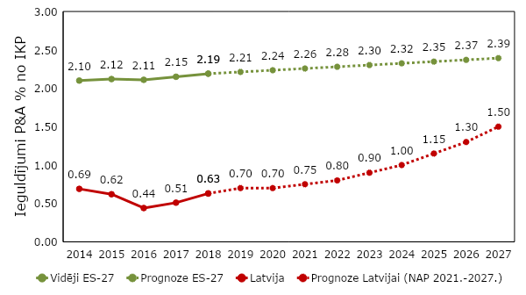
1. attēls. P&A ieguldījumi % no IKP un indikatīvā prognoze 2027.gadam Latvijā un vidēji ES-27 valstīs (Avots: Eurostat, CSP, IZM aprēķini)

NAP 2021-2027 paredz 2027.gadā sasniegt ieguldījumu apjomu P&A 1,5% apmērā no IKP, tādējādi pietuvinot Latvijas P&A intensitāti ES vidējam līmenim. Pašlaik Latvijas zemā P&A intensitāte saistīta ar zemo publiskā sektora (īpaši valsts) un uzņēmējdarbības sektora ieguldījumu apmēru. Zemais P&A ieguldījumu apmērs tieši ietekmē zinātnisko darbinieku iespējas veikt kvalitatīvu, starptautiski konkurētspējīgu pētniecību. 2018. gadā P&A ieguldījumu apmērs, rēķinot uz 1 zinātnisko darbinieku (PLE izteiksmē) sastādīja 30 833 EUR jeb tikai 29% no ES-27 vidējā līmeņa (105 568 EUR). Tajā pašā laikā, Latvijas pētnieku rezultāti ir ar augstu veikto ieguldījumu efektivitāti un līdzvērtīgi citu ES valstu pētnieku rezultātiem, ko apliecina Latvijas inovāciju rezultātu novērtējums EIS2019, uzlabojumi Globālajā inovāciju indeksā utml. Veikto resursu efektivizācijas kontekstā esošais P&A ieguldījumu apmērs ļauj noturēt tikai esošo pētniecības kvalitātes un snieguma līmeni un turpmāks palielinājums nav iespējams bez papildus ieguldījumiem P&A (t.sk no valsts budžeta līdzekļiem).

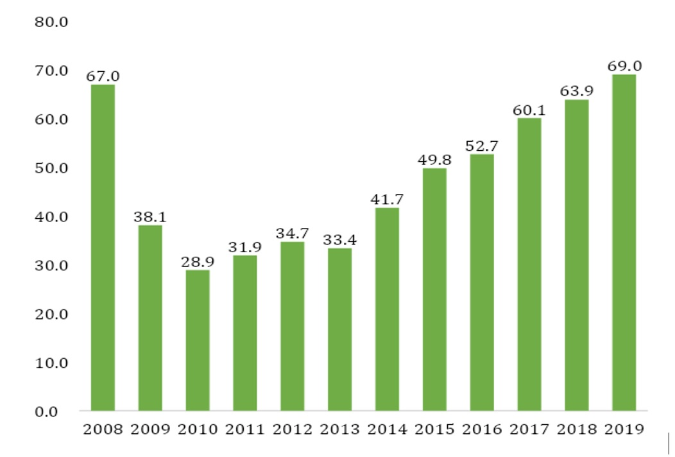
2. attēls. Kopējais valsts finansējums zinātniski pētnieciskajam darbam (milj. euro) (Avots: CSP, IZM aprēķini)

Lai gan pēdējo 10 gadu laikā ievērojami palielinājies valsts finansējums P&A, 2019. gadā absolūtos skaitļos pārsniedzot 2008. gada līmeni pirms ekonomiskās krīzes, kopumā valsts budžeta ieguldījumu īpatsvars kopējā P&A ieguldījumu apjomā (% no IKP) ir samazinājies. 2019. gadā valsts budžeta ieguldījumi P&A veidoja 0,29% no IKP, savukārt 2008. gadā – 0,23%. Mazais ieguldījumu apjoms P&A, t.sk. valsts budžeta apjoms, nenodrošina izcilas P&I attīstību pietiekošā apjomā, kā arī pilnvērtīgu integrāciju ar starptautisko P&I vidi. No šī finansējuma lielāko daļu veidoja IZM budžeta programmā 05.00.00 “Zinātne” paredzētais finansējums, kurš 2019.gadā bija 46.2 milj. euro apmērā, jeb 67 % no visa valsts budžeta finansējuma zinātnei. Pārējo valsts budžeta finansējumu zinātnei veido valsts līdzfinansējums ES fondu programmās, augstskolu snieguma finansējums (IZM budžeta apakšprogramma 03.03.00 Zinātniskās darbības attīstība augstskolās un koledžās ar 6.5 milj. euro finansējumu 2019.gadā) un citu ministriju vai valsts iestāžu pasūtītie līgumpētījumi kā arī Valsts pētījumu programmas citās nozaru ministrijās (2019.gadā 2 milj. apmērā EM budžeta apakšprogrammā 29.05.00 “Valsts pētījumu programma enerģētikā”)

- P&A cilvēkkapitāla atjaunotne

Pētniecībā nodarbināto zinātnisko darbinieku skaits PLE izteiksmē ir pieaudzis minimāli - no 5396 2013.gadā uz 5806 2018.gadā. Divas reizes lielākais zinātnisko darbinieku kopskaits 2018. gadā (12 129) norāda, ka, liela daļa zinātnisko darbinieku pētniecībā ir nodarbināti tikai daļēji (vidējā slodze 0,48), turklāt daļa - ar ļoti mazām slodzēm (2018.gadā tikai 25% zinātnisko darbinieku bija nodarbināti pilnā slodzē, savukārt nepilna laika zinātnisko darbinieku vidējā PLE slodze bija tikai 0,30). Lai gan ir būtiski sekmēta P&A cilvēkkapitāla atjaunotne (2018. gadā 50% zinātnisko darbinieku ir vecumā līdz 44 gadiem) ar 2014. un 2015. gadā palielinātu zinātnes bāzes finansējumu un palielinātu P&A pasūtījumu valsts budžeta un struktūrfondu programmās, joprojām kopējais pētniecībā nodarbināto īpatsvars no visiem nodarbinātajiem Latvijā ir kritiski zems - tikai 46% no Eiropas vidējā līmeņa 2018. gadā. Mazais publiskā un privātā sektora pieprasījums pēc zinātniskā darba neveicina P&A cilvēkkapitāla stabilu ataudzi. Vienlaikus nelielais pētnieku skaits nav pietiekošs, lai attīstītu stabilas saiknes un zināšanu apriti ar industriju un organizācijām, kā arī pilnvērtīgi iesaistītos ES mēroga projektos un nodrošinātu zināšanu apritei nepieciešamo mobilitāti.

3. attēls. Doktora grāda ieguvēji 2018. gadā uz 10 000 iedzīvotāju (Avots: Eurostat, IZM aprēķini)

Nepietiekamais zinātnisko darbinieku skaits ir tiešā veidā saistīts arī ar doktorantūrā studējošo un grāda ieguvēju skaita dinamiku. 2018. gadā Latvijā ir vismazākais doktora grāda ieguvēju skaits Eiropā, attiecinot to pret iedzīvotāju skaitu (0,6 grāda ieguvēji uz 10 000 iedzīvotājiem), kas ir gandrīz 4 reizes mazāk nekā vidēji ES-28 valstīs. Vienlaikus, Latvijā ir salīdzinoši augsts doktorantūrā studējošo skaits, taču arī ļoti augsts atbirums. Mazā doktoru grāda ieguvēju skaita dēļ augstākās izglītības un zinātnes sistēma nevar pilnvērtīgu nodrošināt akadēmiskā un zinātniskā personāla atjaunotni, kā arī nevar nodrošināt uzņēmējdarbības sektoram nepieciešamo cilvēkresursu bāzi inovācijām. Latvijas doktora grāda ieguvēju skaita dinamikai ir arī tieša ietekme uz cilvēkresursu atjaunotni zinātnē un šobrīd zemais grāda ieguvēju līmenis ir tieši saistīts ar kritumu kopš 2015.gada, kad beidzās 2007. – 2013.gada ES fondu perioda doktorantu stipendijas, kurām beidzoties doktora grāda ieguvēju skaits samazinājās no aptuveni 300 uz 100 grāda ieguvējiem gadā.
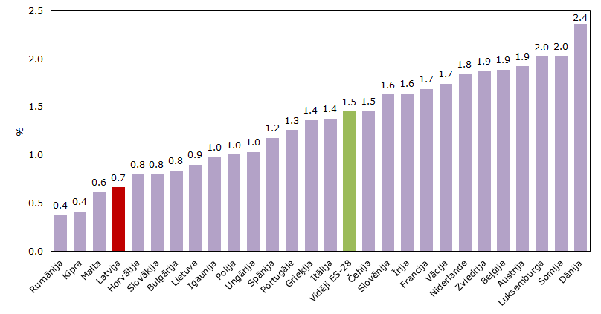
4. attēls. Zinātnisko darbinieku skaits (PLE) % no kopējā nodarbināto skaita 2018.gadā. (Avots: Eurostat)

Lai nodrošinātu pētniecības sistēmas stabilitāti un ilgtspēju, kā arī augsti kvalificētu, darba tirgū pieprasītu speciālistu sagatavošanu un Latvijas P&I kapacitātes attīstību ilgtermiņā, turpmāk veicami pasākumi augstākās izglītības un pētniecības ciešākai integrācijai, doktorantūras kvalitātes uzlabošanai un promocijas procesa sakārtošanai un akadēmiskā personāla karjeras sistēmas sakārtošanai, kā arī P&A un augstākās izglītības resursu konsolidācijai un publiskā un privātā sektora pieprasījuma pēc pētnieciskā darba paaugstināšana.
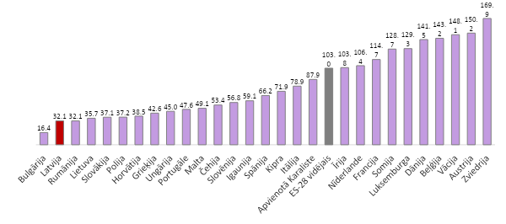
5. attēls. Kopējie izdevumi zinātniski pētnieciskajam darbam Eiropas Savienības valstīs (euro uz vienu zinātnē nodarbinātā pilna darba laika ekvivalentu), 2018 (Avots: Eurostat, IZM aprēķini)

Salīdzinājumā ar ES-28 valstīm Latvijai ir viens no viszemākajiem P&A ieguldījumiem attiecībā pret zinātnisko darbinieku skaitu (33 % apmērā no ES-28 vidējā līmeņa). Tas nozīmē, ka Latvijas zinātniski pētnieciskajā darbā nodarbinātajiem ievērojami mazākas iespējas īstenot augstākā līmeņa P&A projektus, nekā jebkur citur Eiropā. Zemie ieguldījumi P&A ir nopietns šķērslis jaunu perspektīvu zinātnisko grupu un pētniecības virzienu attīstīšanai un viens no riska faktoriem talantīgāko Latvijas zinātnieku migrācijai uz citām valstīm. Lai gan P&A finansējums un pieejamo resursu apjoms Latvijā ES-28 valstu mērogā ir kritiski zems, Latvijas zinātnieki, pateicoties sekmīgām starptautiskās sadarbības saiknēm, spēj sasniegt augstus pētniecības rezultātus, ierindojoties 5. vietā starp ES-28 valstīm.

- Pētniecības infrastruktūras attīstība un resursu koplietošana
Institucionālās fragmentācijas mazināšana un zinātnisko institūciju savstarpējās integrācijas uzlabošana (valsts budžeta finansēto zinātnisko institūciju skaits samazināts no 40 uz 22), kā arī augstākās izglītības un pētniecības infrastruktūras modernizēšana (veikti ES struktūrfondu ieguldījumi 120 milj. euro apmērā) ir būtiski veicinājusi resursu pārvaldības efektivitāti, starptautisko konkurētspēju un sadarbības iespējas. Laika posmā no 2015.-2016. gadam tika veikta apjomīga un sekmīga valsts zinātnisko institūtu konsolidācija. Tās īstenošanas atbalstam un zinātnisko institūciju institucionālās kapacitātes attīstībai tika piešķirts arī ERAF finansējums 11,2 milj. euro apmērā, lai veicinātu konkurētspējīgāko zinātnisko institūciju rīcībspēju uzlabošanu, zinātnes resursu funkcionālo un teritoriālo koncentrēšanu un attīstību atbilstoši 2013. gada zinātnisko institūciju starptautiskā izvērtējuma rezultātiem. Turpmāk kritiski svarīgi ir stiprināt zinātnisko institūciju iekšējo pārvaldību, resursu koplietošanu un veicināt institucionālu un tematisku sadarbību gan nacionālā, gan starptautiskā mērogā, kā arī aktīvāk īstenot P&A sistēmas digitālo transformāciju un atvērtību.

- Pētniecības izcilības un specializācijas attīstīšana
Izveidoti 2 starptautiska mēroga izcilības centri RIS3 specializācijas jomās - Viedo materiālu pētījumu un tehnoloģiju pārneses ekselences centrs - CAMART² un Baltijas Biomateriālu ekselences centrs - BBCE, taču nepieciešams paplašināt izcilības centru tematisko spektru RIS3 specializācijas jomās, kā arī turpmāk nodrošināt nacionālas nozīmes pētniecības infrastruktūru uzturēšanu un iekļaušanos starptautiskās platformās.
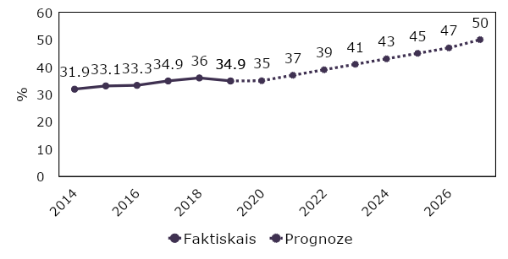
6. attēls. Latvijas zinātnisko publikāciju īpatsvars Q1 (top 25 %) zinātniskajos žurnālos (CiteScore) un prognoze 2027.gadam (Avots:SciVal, IZM aprēķini)

2014.-2020.gada periodā pētniecības kapacitātes un snieguma novērtēšana bija fokusēta uz kvantitatīvu pētniecības rezultātu (publikāciju skaita) apjoma paaugstināšanu kopumā. Turpmāk pētniecības izcilības paaugstināšanās tiks novērtēta, ņemot vērā pētnieku kapacitāti komunicēt pētniecības rezultātus izcilības centru nozarēm atbilstošos (field weighted) starptautiski augstu novērtētos jeb Q1 (top25%) zinātniskajos žurnālos. 2019. gadā 35% Latvijas publikāciju bija publicētas top25% pasaules labākajos nozarei atbilstošos zinātniskajos žurnālos, ieņemot 4. zemāko rezultātu Eiropā, ievērojami atpaliekot no Lietuvas (48,1%) un Igaunijas (58%), kā arī ES-27 vidējā līmeņa (52,7%). Nākamā perioda ieguldījumi, t.sk caur jauniem pētniecības izcilības centriem pārējās RIS3 specializācijas jomās, paredz palielināt Latvijas iespējas veikt izcilu pētniecību un uzlabot tās redzamību un starptautisko integrāciju Eiropas un pasaules pētniecības telpā.

Salīdzinot publicēšanās tendences starp zinātnes nozarēm, visvairāk publikāciju skaits ir palielinājies Dabaszinātnēs, taču tas lielā mērā saistīts ar aktīvu iesaisti dažādos šīs jomas Eiropas mēroga pētniecības konsorcijos. Stabils publikāciju skaita pieaugums ir Medicīnas un veselības zinātņu nozarē, bet nemainīgi zems publikāciju skaits ir humanitārajās zinātnēs un lauksaimniecības zinātnēs, savukārt inženierzinātņu un tehnoloģiju nozarēs un sociālajās zinātnēs ir vērojamas visizteiktākās ikgadējā publikāciju skaita svārstības. Kopumā gan Latvijas zinātnisko publikāciju sadalījums starp nozarēm atspoguļo zinātniskā personāla sadalījumu starp zinātņu nozarēm, ņemot vērā dažādu nozaru atšķirīgo publicēšanās intensitāti, kuras tendences Latvijā ir līdzīgas ES vidējam līmenim.

- Starptautiskā sadarbība un iesaiste starptautiskās pētniecības norisēs
Būtiski ir paaugstināta zinātnisko institūciju starptautiskā konkurētspēja, atvērtība un iesaiste pārrobežu sadarbībā (2019. gadā 45% no zinātniskajām koppublikācijām ir tapušas sadarbībā ar ārvalstu autoriem; zinātniskās institūcijas iesaistījušās starptautiskos projektu konsorcijos, 2014.-2020. gada ES pētniecības un inovācijas ietvarprogrammā Apvārsnis 2020 piesaistot 64% no kopējā Latvijas piesaistītā finansējuma). Latvijas starptautiskās sadarbības aktivitātes pieaugums (no 36,2 % uz 45,2 %) ir bijis viens no lielākajiem kāpumiem starp ES-27 valstīm.

Kopumā ar Latvijas pārstāvju līdzdalību līdz 2020.gada jūnijam programmā Apvārsnis 2020 ir iesniegti 2542 projektu pieteikumi ar 3164 Latvijas pārstāvju dalībām, no kuriem virssliekšņa novērtējumu saņēmuši 953 projekti, bet finansējums piešķirts un līgums par īstenošanu uz 2020. gada jūniju ir noslēgts ar 354 projektu par kopējo EK finansējumu EUR 87 792 656. Latvijas iegūtais finansējums veido 0,15% no visa kopējā programmas Apvārsnis 2020 dalībvalstīm pieejamā finansējuma.

Programmā Apvārsnis 2020 Latvijas pieteiktais dalību skaits sasniedz0.36% no visām ES-28 valstu dalībām programmas Apvārsnis 2020 projektu konkursos, kas ir audzis salīdzinājumā ar 7. Ietvarprogrammas (turpmāk - 7.IP) rezultātu - 0.27%. Tomēr ar esošo rezultātu Latvija, apsteidzot Maltu un Lietuvu, atrodas 26. vietā dalībvalstu sarakstā, kas sastādīts vadoties pēc piesaistītā finanšu apjoma. 7.IP Latvija atradās 27. vietā starp 28 ES dalībvalstīm.

1. tabula. Latvijas institūciju galvenie sadarbības partneri propgrammas Apvārsnis 2020 projektos uz 2020.gada jūniju (Avots: VIAA)

Partnerības  valsts | Partnerību skaits  finansētajos projektos
Vācija | 249
Itālija | 207
Spānija | 203
Beļlģija | 194
Francija | 194
Lielbritānija | 185
Nīderlande | 180
Polija | 161
Austrija | 147
Portugāle | 142

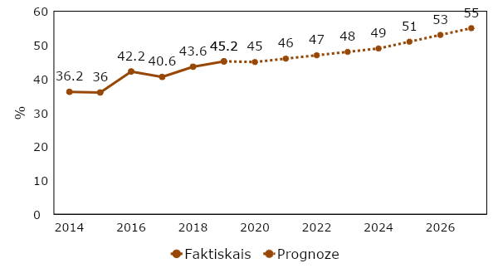
7. attēls. Latvijas zinātnisko publikāciju īpatsvars sadarbībā ar ārvalstu autoriem un prognoze 2027.gadam (Avots: SciVal, IZM aprēķini)

Kopumā Latvijas P&A sistēma joprojām ir salīdzinoši noslēgta, kā arī starptautiskās sadarbības aktivitāte ir izteikti nevienlīdzīga starp dažādām zinātnes nozarēm. 2019.gadā Latvijas P&A sistēma bija 5. noslēgtākā (45,2%) starp ES-27 valstīm, ievērojami atpaliekot no Lietuvas (51,2 %) un Igaunijas (66,6 % - 4. augstākā starptautiskās sadarbības intensitāte starp ES-27 valstīm). Ir būtiski veicināt mērķtiecīgāku un pastāvīgāku starptautisko sadarbību veidošanu, iesaistoties dažādos sadarbības tīklos, pētniecības projektos un pieredzes apmaiņas mobilitātes aktivitātēs, kā arī piesaistot izcilu akadēmisko viespersonālu no ārvalstīm, t.sk. diasporas.
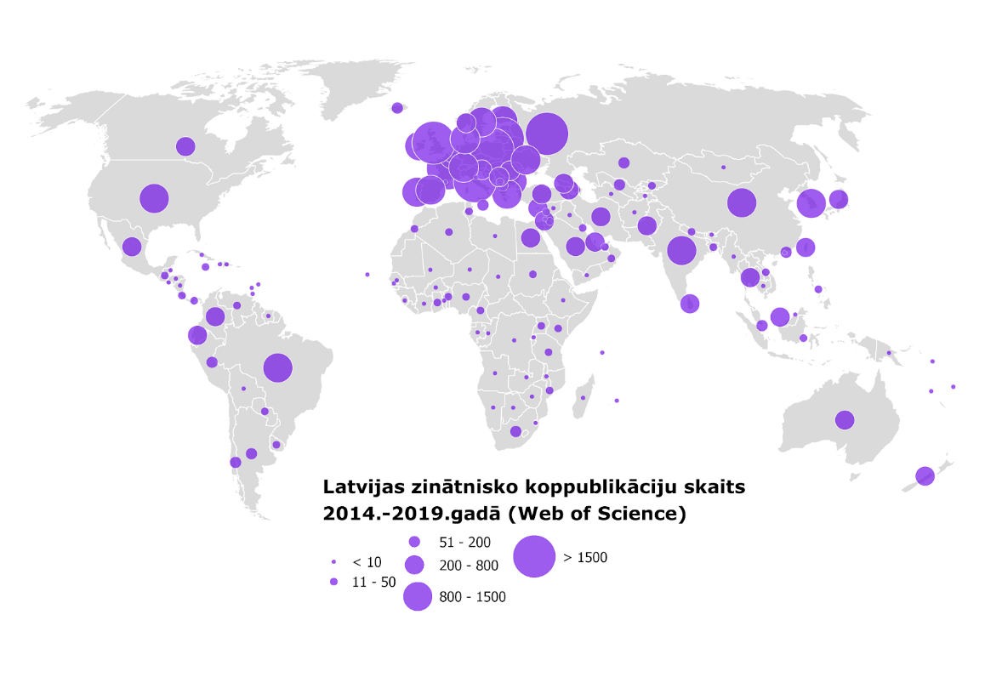
8. attēls. Latvijas starptautisko koppublikāciju skaits ģeogrāfiskā griezumā no 2014. līdz 2019. gadam (Avots: InCites, IZM aprēķini)
Visvairāk starptautisko koppublikāciju Latvijai ir bijis ar valstīm, kurās ir arī Latvijas diasporas zinātnieki - Vācija, Apvienotā Karaliste, ASV, kā arī ar kaimiņvalstīm. Jāņem vērā, ka daļa no starptautiskajām koppublikācijām ir saistībā ar Latvijas dalību dažādos starptautiska mēroga pētniecības konsorcijos. Vācija, kurai ir visaugstākais koppublikāciju skaita rādītājs, ir arī vadošais Latvijas sadarbības partneris Apvārsnis 2020 ietvarprogrammā no 2014. līdz 2019. gadam, īstenojot 262 kopīgus pētniecības projektus.

- Zināšanu un tehnoloģiju pārnese uzņēmējdarbības sektorā
Lai gan savstarpējā sadarbības starp zinātniskajām institūcijām un uzņēmējdarbības sektoru ir uzlabojusies (zinātnisko darbinieku nodarbinātība privātajā sektorā paaugstinājusies no 981 PLE 2013. gadā uz 1221 PLE 2018. gadā), veicinot zināšanu un tehnoloģiju pārnesi un inovācijas spējas uzlabošanos uzņēmējdarbības sektorā, joprojām Latvijas tautsaimniecības vidi kopumā raksturo zema produktivitāte (nominālā darbaspēka produktivitāte uz 1 nodarbināto 2018.gadā ir 68 % apmērā no ES vidējā līmeņa), ierobežota uzņēmumu spēja investēt pētniecībā un attīstībā (99,8 % ir mazie un vidēji uzņēmumi), kā arī vājš zināšanu un tehnoloģiju pārneses un pētniecības rezultātu komercializācijas mehānisms.
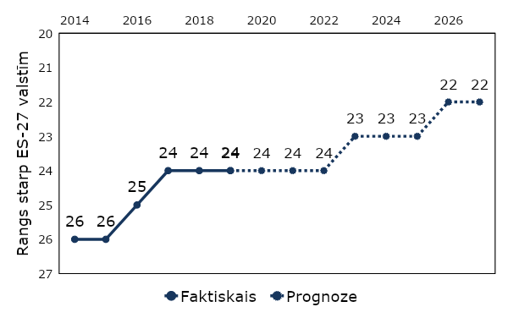
9. attēls. Latvijas pozīcija (rangs) EIS starp ES-27 valstīm (Avots: Eiropas Komisija)

Turpmāki uzlabojumi zināšanu un tehnoloģiju pārnesē ir viens no priekšnoteikumiem, lai nodrošinātu Latvijas inovācijas sistēmas rādītāju uzlabošanos starptautiski salīdzinošos mērījumos (piemēram, EIS). 2014.-2020. gada periodā Latvijas rādītāji ļāva no “pieticīga” inovatora ierindoties “mērena” inovatora kategorijā, savukārt līdz 2027.gadam Latvijas primārais uzdevums ir uzlabot relatīvo pozīciju un nostabilizēt sniegumu starp pārējām ES-27 valstīm (piemēram, sasniedzot Lietuvas līmeni - 22. vieta).

- Zināšanu pārnese publiskajā sektorā un pētniecības ietekmes paplašināšana
2018. gadā veiktās izmaiņas normatīvajā regulējumā ir sniegušas iespēju nozaru ministrijām veidot pasūtījumu pētniecības sektoram, īstenojot valsts pētījumu programmas. Kopš 2018. gada ir uzsāktas 7 valsts pētījumu programmas, par kopējo finansējumu 19,1 milj. EUR, sekmējot zināšanu radīšanu un pārnesi, attīstot mērķtiecīgāku sadarbību un komunikāciju starp pētniecības sektoru un valsts pārvaldes institūcijām. Valsts pētījumu programmas tiek īstenotas Latvijas vēstures, kultūras, valodas, demogrāfijas un digitālo humanitāro zinātņu jomās un fundamentālās fizikas jomā (IZM, kultūras mantojuma jomā (KM), enerģētikas jomā (EM), ēnu ekonomikas mazināšanas jomā (FM), sabiedrības veselības un Covid-19 pandēmijas seku mazināšanai (IZM, VM). Uzsāktā prakse ir turpināma un plašāk izvēršama arī citu nozaru ministriju, kā arī publiskā sektora dalībnieku - pašvaldību, sabiedrisko organizāciju - iesaiste un gatavība pētnieciskai sadarbībai ar zinātniskajām institūcijām gan valsts pētījumu programmu, gan grantu konkursu, gan publisko iepirkumu veidā, t.sk. veicinot atvērtās zinātnes attīstību un zinātnes komunikāciju.

Izglītības un zinātnes ministre I. Šuplinska

Pieejams: http://polsis.mk.gov.lv/documents/4391
Informatīvais ziņojums “Viedās specializācijas stratēģijas monitorings. Pirmais ziņojums”. 2018. Pieejams:http://tap.mk.gov.lv/lv/mk/tap/?pid=40427624; Informatīvais ziņojums “Viedās Specializācijas stratēģijas monitorings. Otrais ziņojums”. 2020. Pieejams:http://tap.mk.gov.lv/lv/mk/tap/?pid=40479055
European Commission, 2020. “Specific Support – Development of the Human Capital for Research and Innovation in Latvia”
ES fondu 2007.-2014. gada periodā zinātnisko institūciju konsolidācijai tika nodrošināts atbalsts Darbības programmas “Uzņēmējdarbība un inovācijas” 2.1.1.3.3. apakšaktivitātes "Zinātnisko institūciju institucionālās kapacitātes attīstība" ietvaros. Šo investīciju rezultātā 2015. gadā tika reorganizētas 14 institūcijas un Zinātnisko institūciju reģistrā reģistrēto zinātnisko institūciju skaits samazinājās par 16 institūcijām.
Informatīvais ziņojums “Viedās Specializācijas stratēģijas monitorings. Otrais ziņojums”. 2020. Pieejams:http://tap.mk.gov.lv/lv/mk/tap/?pid=40479055
https://ec.europa.eu/growth/industry/policy/innovation/scoreboards_en
Zinātniskās darbības likums, 35. pants. https://likumi.lv/ta/id/107337#p35

